致︰文化版／副刊編輯

請即時發放

2024年5月8日
新聞稿
****************************************************************************************************
法國鋼琴名家卡杜殊載譽訪港
與香港小交響樂團合作並舉行獨奏會

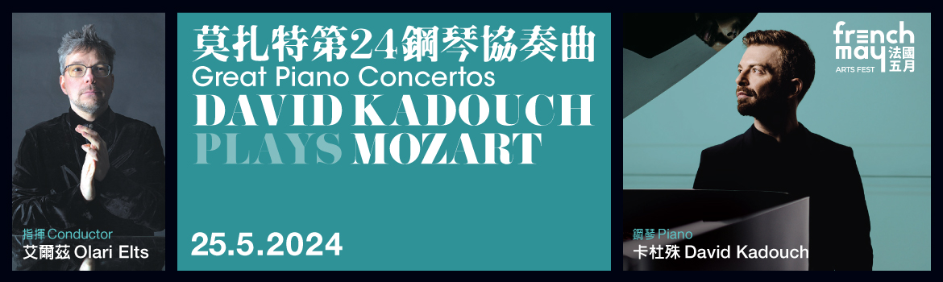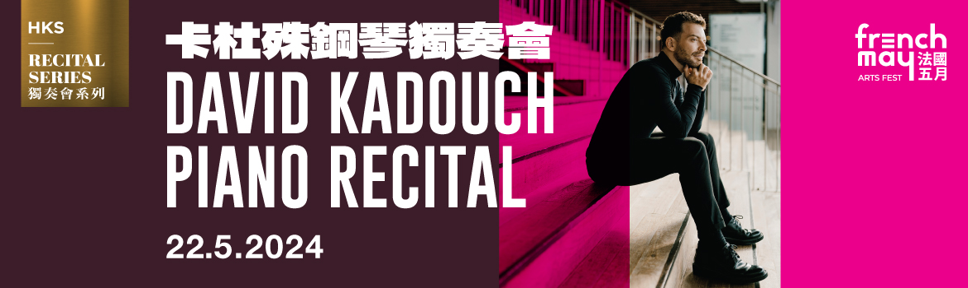

備受讚譽的法國鋼琴名家卡杜殊(David Kadouch)，其演奏如水銀瀉地，變化多端，香港小交響樂團再次邀得卡杜殊來港獻技，並於2024年法國五月藝術節中舉辦兩套節目以饗樂迷，包括於5月22日(星期三)舉行獨奏會，演奏蕭邦、李斯特、浦朗克的鋼琴作品，以及於5月25日(星期六)在指揮艾爾茲(Olari Elts)帶領下，與香港小交響樂團攜手演繹莫扎特的第24鋼琴協奏曲。兩場音樂會均於香港大會堂音樂廳舉行，門票現於城市售票網熱賣中，同時購買兩場正價門票更可獲八折優惠。

細膩演繹莫扎特經典
在超過25年的演奏生涯中，卡杜殊極具穿透力又滿懷細膩詩意的演出廣為樂評人稱頌。卡杜殊13歲時已獲普爾曼邀請到紐約同台演出，其後多次於國際大賽中屢獲殊榮，包括2005年波昂貝多芬國際鋼琴大賽及2009年利茲國際鋼琴比賽，他於2010年獲頒法國古典音樂大獎「年度新秀獎」；在2011年，他不但贏得國際古典音樂獎的「年度青年藝術家」獎，還於紐約大都會藝術博物館舉辦了他在紐約的首場獨奏會。至今，卡杜殊已是各大音樂廳及音樂節的常客，包括琉森當代音樂節、魯爾鋼琴節、費比爾音樂節及日本《熱狂の日》音樂祭等。他也曾數度與香港小交響樂團於著名的法國拉羅克‧昂迪榮國際鋼琴音樂節中合作，耀目的演出獲得極高評價。這次他與香港小交響樂團及指揮艾爾茲合作的莫扎特第24鋼琴協奏曲，是作曲家唯一以小調寫成的兩首鋼琴協奏曲之一，也是百聽不厭的鋼琴經典。此場音樂會由中電控股有限公司（中電）獨家贊助。

艾爾茲首度執棒香港小交響樂團
指揮艾爾茲現為愛沙尼亞國家交響樂團音樂總監，一直積極推動當代波羅的海作曲家的作品，在這場音樂會上，樂迷將可以欣賞到樂團演奏兩位榮譽等身的當代愛沙尼亞作曲家─帕特(Arvo Pärt)與圖爾 (Erkki-Sven Tüür)的作品。帕特在1970年代末在國際樂壇聲譽鵲起，這次樂團將會演奏他寫於1977年為紀念英國偉大作曲家布列頓而創作的作品《紀念布列頓之歌》。而圖爾於2014年發表的《暴風雨的魔咒》也一如其名，樂曲以鈸的撞擊和沉重的銅管樂展開，天空明顯黑雲壓頂。浪蕩的弦樂和木管樂的上升音符緊隨其後，充滿力量，香港小交響樂團將為此作品作亞洲首演。音樂會最後以蕭斯達高維契的第九交響曲作結，盡顯作曲家機智生動的音樂風格。

中電控股獨家贊助
中電控股有限公司為香港小交響樂團的主要贊助機構之一，支持樂團參與法國五月藝術節逾17年，是音樂會的獨家贊助。為了令欣賞古典音樂的機會更普及，中電亦自2013年起贊助香港小交響樂團的學生票計劃，至今已讓超過11,000名學生以半價門票欣賞管弦樂，藉此鼓勵年青一代透過音樂欣賞激發創意思維及提升生活質素，促進本地藝術發展。

法國五月藝術節
香港小交響樂團
莫扎特第24鋼琴協奏曲

25.5.2024星期六 8pm
香港大會堂音樂廳
$520, $380, $220

指揮：艾爾茲 Olari Elts
鋼琴：卡杜殊 David Kadouch
節目
圖爾 《暴風雨的魔咒》（2014）（亞洲首演）
莫扎特 C小調第24鋼琴協奏曲，K491
帕特 《紀念布列頓之歌》（1977/1980）
蕭斯達高維契 降E大調第九交響曲，作品70

法國五月藝術節
HKS 獨奏會系列：卡杜殊鋼琴獨奏會

22.5.2024星期三 8pm
香港大會堂音樂廳
$450, $320, $180
鋼琴：卡杜殊David Kadouch

節目
蕭邦 三首夜曲，作品9
李斯特 巴赫《哭泣、哀悼、憂慮、恐懼》主題變奏曲，S180
蘭多芙絲卡 《秋夜》
蘭多芙絲卡 E小調圓舞曲
蘭多芙絲卡 《鬼火》
浦朗克 E小調第三短篇（法雅《魔法師之戀》主題）
浦朗克 降E大調第七夜曲
浦朗克 《哀歌》
史曼諾夫斯基 波蘭民謠主題變奏曲，作品10

- 全日制學生、高齡人士、殘疾人士及其陪同人、綜合社會保障援助受惠人士可獲半價優惠
- 凡購買正價門票4張或以上，可獲9折優惠
- 凡同時購買以上兩套節目之正價門票，可獲8折優惠
- 適合6歲或以上
- 門票：城市售票網www.urbtix.hk 查詢電話3166 1100
- 網上購票（免手續費）：撲飛www.popticket.hk

***********************************************************************************************
艾爾茲 Olari Elts 指揮

艾爾茲自2020年起出任愛沙尼亞國家交響樂團音樂總監及首席指揮，他熱衷策劃創意的節目，在國際樂壇享負盛名。

艾爾茲曾出任多個著名樂團的客席指揮，當中包括萊比錫布業大廳樂團、芬蘭電台交響樂團、丹麥國家交響樂團、鹿特丹愛樂樂團、荷蘭電台愛樂樂團、BBC交響樂團、伯明翰市交響樂團、法國電台愛樂樂團、法國國家樂團、里昻國家樂團、盧森堡愛樂樂團、布達佩斯節日樂團、魁北克交響樂團、讀賣日本交響樂團、首爾愛樂樂團及墨爾本交響樂團。合作過的獨奏家包括卡普森、迪恩、佛絲特、葛哈特、葛魯賓格、赫姆森、霍夫、約臣兄弟、基里古、瑪蒂拉、梅尼可夫、羅拉扎科維奇、絲凱德、狄里柏斯基及塔梅斯蒂。

2023/2024樂季，艾爾茲率領BBC交響樂團重訪波蘭和諧國際音樂節。亦為芬蘭電台交響樂團開季音樂會執棒，指揮了塞拉奧科的《四神》大提琴協奏曲的芬蘭首演。再次合作的樂團還包括伯明翰市交響樂團、坦佩雷愛樂樂團及波蘭波羅的海愛樂樂團，並與鋼琴家巴福傑合作。首次執棒的樂團則有布拉格電台交響樂團、華倫西亞樂團、烏帕塔爾交響樂團等。最近，艾爾茲帶領愛沙尼亞國家交響樂團往英國、德國及法國等地巡演，大獲好評，並因此而獲續約該團音樂總監及首席指揮五年。

艾爾茲一直積極推動圖爾及艾勒等當代波羅的海作曲家的作品，曾與愛沙尼亞國家交響樂團及絲凱德合作灌錄艾勒的交響詩和小提琴協奏曲。他與塔皮奧拉小交響樂團合作灌錄的圖爾作品，包括跟鮑華合作的中提琴協奏曲《光明》及第五交響曲，以及跟赫爾辛基愛樂樂團合作的手風琴協奏曲《先知》，均廣受讚譽。2016年跟赫爾辛基愛樂樂團合作，由格勒特及貝里奧改編的布拉姆斯作品錄音也大獲好評。也與維也納交響樂團、安特衛普交響樂團及屈米省小交響樂團等合作錄音。最新錄音為與奧斯陸愛樂樂團合作灌錄得獎挪威作曲家托文德的作品。

艾爾茲亦活躍於歌劇舞台，曾指揮柴可夫斯基的《尤金．奧涅金》、莫扎等《唐．喬望尼》和《伊多美尼奧》，以及白遼士《浮士德的天譴》。他亦涉足跨媒介製作，曾與塔林劇團NO99合作，將結合孟德爾遜及莎士比亞作品的音樂劇場《仲夏夜之夢》搬上柏林音樂廳。此外，為紀念伯恩斯坦百周年誕辰，艾爾茲與盧森堡愛樂樂團為電影《碼頭風雲》作現場演奏。

艾爾茲曾為愛沙尼亞交響樂團（2007-2020）、赫爾辛基愛樂樂團（2011-2014）、蘇格蘭室樂團（2007-2010）的首席客席指揮，屈米省小交響樂團（2018-2022）及布列塔尼國家樂團的藝術顧問。他亦曾出任拉脫維亞國家交響樂團（2001-2006）總指揮。艾爾茲1971年出生於塔林，並創立當代音樂組合NYYD合奏團。

***********************************************************************************************
卡杜殊 David Kadouch 鋼琴

法國鋼琴家卡杜殊以靈活多變的演奏和細膩優雅的觸鍵贏盡各方好評，於國際樂壇迅速冒起，為同輩中最備受矚目的鋼琴家之一。卡杜殊1985年於法國尼斯出生，早年於尼斯音樂學院隨柏松學習，14歲時入讀巴黎音樂學院，師隨魯維耶並以一等獎榮譽畢業，其後於馬德里索菲婭王后音樂學院隨巴殊基洛夫學藝。卡杜殊亦曾隨柏拉雅、普連尼、皮莉斯、巴倫邦、馬古利斯、普爾曼、維爾薩拉澤及克拉索夫斯基學習。

卡杜殊13歲時已獲普爾曼邀請到紐約同台演出，2008年再度獲邀於紐約卡奈基音樂廳獻藝。他亦多次於國際比賽中獲獎，包括2005年波昂貝多芬國際鋼琴大賽及2009年利茲國際鋼琴比賽。此外，他於2010年獲頒法國古典音樂大獎「年度新秀獎」；在2011年，他不但贏得國際古典音樂獎的「年度青年藝術家」獎，還於紐約大都會藝術博物館舉辦了他在紐約的首場獨奏會。

卡杜殊曾與不少知名樂團同台，包括法國電台愛樂樂團、巴黎樂團、法國里爾國家樂團、蒙地卡羅愛樂樂團、斯特拉斯堡愛樂樂團、蘇黎世音樂廳樂團、BBC交響樂團、BBC蘇格蘭交響樂團、哈雷樂團、漢堡交響樂團、慕尼黑交響樂團、布魯塞爾愛樂樂團、比利時國家樂團、列日皇家愛樂樂團、古爾本吉安樂團、華沙交響樂團、以色列愛樂樂團、香港小交響樂團、溫哥華交響樂團等。合作過的指揮有鄭明勛、蕭哈基莫夫、凱勒、平沙爾、提賽弟、阿爾布斯特、格蒂、埃基爾貝、霍斯特、冼文及卡沙迪西斯等。

他又曾於多個重要場地獻演，如巴黎愛樂廳、薩爾茨堡莫扎特音樂廳、紐約卡奈基音樂廳、倫敦域摩堂、漢堡易北愛樂廳、布魯塞爾藝術會堂、布魯塞爾弗拉吉文化中心、慕尼黑赫拉克勒斯廳、巴黎科爾托音樂廳和嘉禾音樂廳，以及聖塞西利亞國家學院等。卡杜殊也是多個國際音樂節的常客，如格施塔德音樂節、費比爾音樂節、蒙投音樂節、法羅克‧昂迪榮國際鋼琴音樂節、科爾馬國際音樂節、梅克倫堡-前波莫瑞音樂節、施維茨茵根音樂節、耶路撒冷國際室樂音樂節、法國南特及日本「熱狂の日」音樂祭，以及海德堡春季國際音樂節等。他亦熱衷於室樂演奏，經常夥拍卡普森兄弟、莫羅、皮奧、塔梅斯蒂、戴柏圖、朱利安-拉費利爾、施奈德、貝隆、雷維奇、費拿高域、赫爾默森、艾班四重奏及阿爾迪奧四重奏等演出。

卡杜殊曾推出多張唱片，包括與科隆愛樂現場灌錄的貝多芬第五鋼琴協奏曲、蕭斯達高維契的前奏曲、舒曼的鋼琴協奏曲（無樂團伴奏）和鋼琴五重奏、穆索斯基的《圖畫展覽會》，還有巴赫、楊納傑克和巴托克的獨奏作品、與莫羅合奏的大提琴及鋼琴奏鳴曲等。當中收錄蕭邦、李斯特、德布西及楊納傑克作品的專輯，於2019年獲法國金音叉獎及《Classica》雜誌CHOC專輯推薦大獎。他於2022年再推出新專輯，以法國作家福樓拜筆下的小說人物魯奧為題材，收錄多位同期女性作曲家如芬妮‧孟德爾遜、克拉娜‧舒曼、露易絲‧法朗克，以及德利布、蕭邦和李斯特的作品。此外，卡杜殊與皮奧合作的專輯亦已於2023年面世，收錄了舒伯特、胡爾夫、德布西、李斯特、杜巴克及布朗潔的作品。

***********************************************************************************************
合辦機構 獨家贊助 (5月25日音樂會)


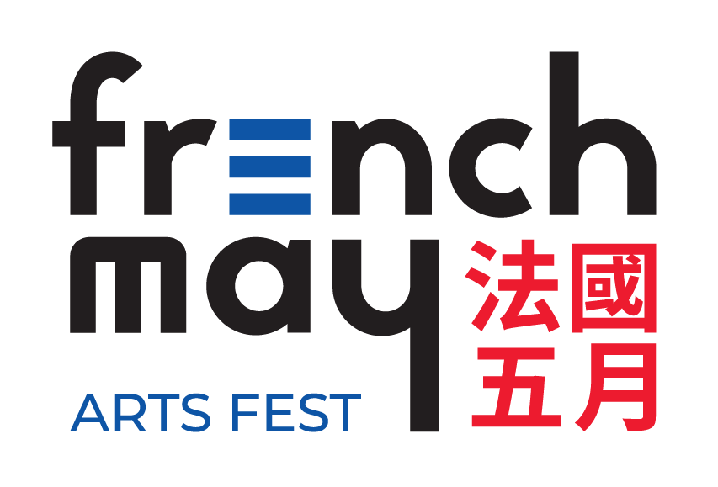

***********************************************************************************************
香港小交響樂團由香港特別行政區政府資助
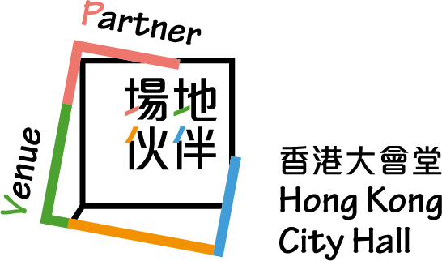

***********************************************************************************************
傳媒垂詢
香港小交響樂團高級市場及業務拓展經理
莫皓明 Amanda Mok
電郵：amanda.mok@hksinfonietta.org
直線電話：+852 3607 2328
手提電話：+852 9727 1808

